4 ДИСКРЕТНOE ПРЕДСТАВЛЕНИE НЕПРЕРЫВЕНЫХ ВЕЛИЧИН

Под непрерывной величиной x(t) следует понимать величину, которая может иметь в заданном диапазоне бесконечно большое число значений в определенном интервале времени при бесконечно большом числе моментов времени.
Под дискретным сигналом понимают сигнал, у которого информация заложена не в размере величины, используемой для передачи этой информации, а в соответствующем ей количестве сигналов, их взаимном расположении и т.д., причем дискретный сигнал в отличие от непрерывного может иметь только определенное конечное число значений.
Дискретная величина может быть прерывной во времени (дискретизированной) или (и) прерывной по значению (квантованной).

t1
x1
x
t
x(t)

Рисунок 4.1 непрерывная величина

Дискретизированная величина является прерывной по времени. Значения величины отличны от нуля только в определенные (заранее известные) моменты времени. Процесс преобразования непрерывной величины в дискретизированную называется дискретизацией. Промежуток времени Δt между двумя ближайшими моментами дискретизации называют шагом дескритизации. Шаг дискретизации может быть как равномерным, так и не равномерным.
Δt
t1
x1
x
t

Рисунок 4.2 Дискретизированная величина

Квантованная величина является прерывной по значению. Значения величины в заданном диапазоне принимают конечное число значений. Процесс преобразования непрерывной величины в квантованную называется квантованием.
В процессе квантования текущее значение непрерывной величины заменяется ближайшим фиксированным значением, которые заранее известны. Разность Δt между двумя ближайшими значениями квантования называют ступенью квантования. Ступень квантования может быть как постоянной, так и не переменной.

x
x1
t1
Δx
t

Рисунок 4.3 Квантованная величина

Непрерывная величина может быть одновременно и дискретизированной, и квантованной.
Δt
Δx
x
t

Рисунок 4.4 Дискретизированная и квантованная величина

Под аналоговой величиной понимают некоторую вторичную величину, все значения которой являются непрерывной функцией значений непрерывной, (исходной) величины. Если первичная величина непрерывна, то аналоговая величина тоже непрерывна. Но если первичная величина дискретна, то аналоговая величина тоже дискретна.
Цифровой сигнал – это частный случай дискретного сигнала, когда соответствующая ему информация представлена в виде цифр.
Кодирование (шифрация) получение по определенной системе правил числового значения квантованной величины в виде комбинации цифр
Для восстановления сигнала необходимо выполнения условия:
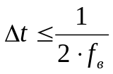

где Δt – время дискретизации, fв – частота верхней гармоники входного сигнала.

5 МЕТОДЫ ПРЕОБРАЗОВАНИЯ НЕПРЕРЫВНЫХ ВЕЛИЧИН В ДИСКРЕТНЫЕ

Любая величина Х может быть преобразована в;
интервал времени, Y—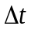;
частота следования коротких импульсов, У = f ;
электрическое напряжение постоянного тока, Y=U ;
угловое или линейное перемещение (положение), Y=a или У = l.
Существует много способов и схемных решений для преобразования различных X в эти Y.
Структурные схемы измерительных приборов очень разнообразны, однако в зависимости от метода измерений, который реализован в измерительном приборе, различают два основных вида структурных схем: прямого преобразования и уравновешивающего (компенсационного) преобразования. Эти схемы существенно различаются по составу результирующей погрешности измерений и её зависимости от погрешностей отдельных преобразователей (звеньев).
Классификация методов преобразования показана на рисунке 5.1.
МЕТОДЫ ПРЕОБРАЗОВАНИЯ
ПРЯМОЕ
ПРЕОБРАЗОВАНИЕ
УРАВНОВЕШИВАЮЩЕЕ
ПРЕОБРАЗОВАНИЕ

ПРОСТРАНСТВЕННЫЙ
ЧИСЛОИМПУЛЬСНЫЙ
ВРЕМЯ- ИМПУЛЬСНЫЙ
ЧАСТОТНО-ИМПУЛЬСНЫЙ
АМПЛИТУДНЫЙ
КОДОИМПУЛЬСНЫЙ

Рисунок 5.1 Классификация методов преобразования

Структурная схема прибора прямого преобразования приведена на рисунке 5.2. Отличительная черта схемы прямого преобразования состоит в том, что все преобразования производятся в прямом направлении от входа к выходу, т.е. предыдущие величины преобразуются в последующие и отсутствует преобразование в обратном направлении.
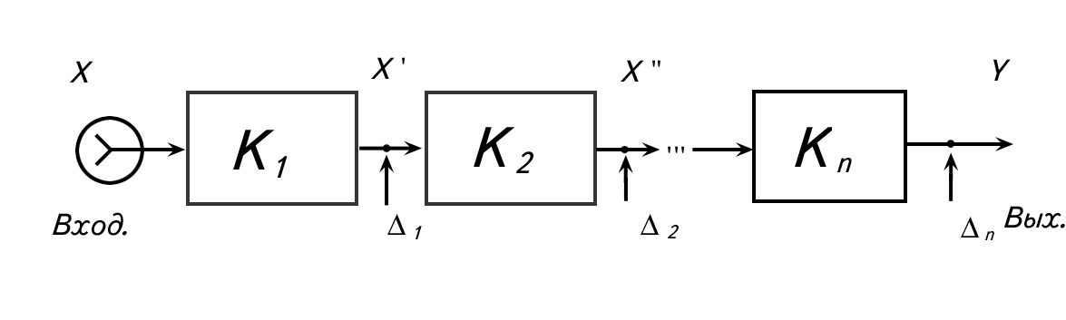
Рисунок 5.2 Структурная схема прибора прямого преобразования

Структурная схема прибора уравновешивающего (компенсационного) преобразования приведена на рисунке 5.3
Отличительная особенность схемы состоит в том, что выходная величина Y подвергается обратному преобразованию в величину X_{Y}, однородную с входной величиной X и почти полностью её уравновешивает, в результате чего на вход цепи прямого преобразования поступает только небольшая часть преобразуемой входной величины ΔX, т.е. используется отрицательная обратная связь.
Основной отличительной особенностью уравновешивающего метода преобразования является наличие главной отрицательной обратной связи.

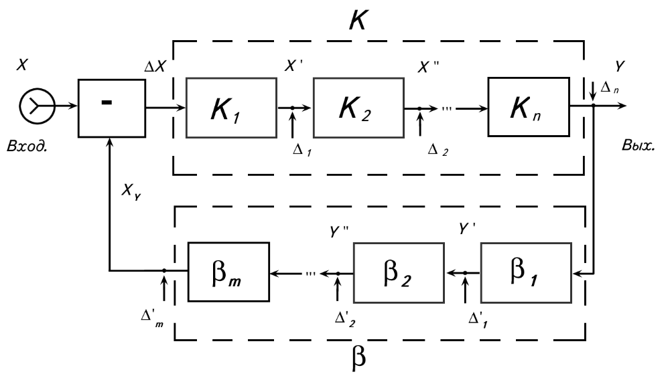
Рисунке 5.3 Структурная схема прибора уравновешивающего (компенсационного) преобразования

В процессе число-импульсного преобразования измеряемая электрическая величина преобразуется в количестве импульсов, число которых для каждого данного значения измеряемой величины подсчитывается цифровым счетчиком.
В процессе частотно-импульсного преобразования измеряемая электрическая величина преобразуется в последовательность электрических сигналов, частота которых устанавливается путем подсчета числа этих сигналов за определенный известный интервал времени цифровым счетчиком.
В процессе времяимпульсного преобразования измеряемая электрическая величина преобразуется в интервал времени, длительность которого определяется путем заполнения этого интервала импульсами опорной частоты известного периода и подсчета этих импульсов цифровым счетчиком.

В процессе амплитудного преобразования измеряемая электрическая величина преобразуется в амплитуду электрического сигнала, значение которой определяется путем одновременного сравнения с набором опорных электрических величин.
В процессе кодо-импульснного преобразования измеряемая электрическая величина преобразуется в код, структура которого строится по определенному правилу.

